وزارة  التربية
التوجيه الفني العام للعلوم
اللجنة الفنية المشتركة للعلوم المرحلة المتوسطة

* اختر الإجابة الصحيحة علمياً لكل من العبارات التالية و ضع علامة ( √ ) في المربع المقابل لها :

1- - يبلغ عدد العظام في الهيكل العظمي :
206 260 602 620

2- أكبر نسيج في الجلد هوالنسيج:
الضام الطلائي العصبي العضلي

3 - ترتبط العضلات بالعظام بواسطة :
الغضروف الاوتار المفاصل الاربطه

4- المعدن الذي يكسب العظام القوة و الصلابه هو معدن :
Fe Al Ca Cu

5- الجهاز الذي يعمل على إرجاع الكميات الصغيرة من السائل والبروتينات التي تنساب من الشعيرات الدموية :
الهضمي التنفسي الليمفاوي الإخراجي

6- إذا لم يتواجد أي من الأنتيجين A أو B على سطح خلايا الدم الحمراء تكون فصيلة الدم :

A O AB B

7- عضويين إخراجيين يلعبان دور مهم في إزالة مواد زائدة في الجسم هما : :

القلب والأوعية الدموية المعدة والاثني عشر المعدة والأمعاء الدقيقة الكلية والجلد

8- يتم ربط المواد النيتروجينية مع CO₂ في عضو :

البنكرياس الجلد الرئتين الكبد

9- اضطراب تنفسي يحدث عندما تنقبض العضلات في جدر الشعب الهوائية :

نزلة شعبية ربو زكام التهاب رئوي

10- عضو بالجهاز العصبي مسؤول عن اتزان الجسم :

الكرة المخية المخيخ النخاع المستطيل الحبل الشوكي

11- فتحة في طبقة المشيمية تسمى :

إنسان العين القزحية العدسة القرنية

12- تركيب ممتلئ بسائل يكون الأذن الداخلية يسمى:

القوقعة طبلة الأذن العظام الثلاث العصب السمعي

13- الغدة الصماء التي تفرز هرمون ينشط عمليات الأيض في الجسم هي :
الدرقية البنكرياس جار الدرقية النخامية

14- الترتيب الصحيح لمرور السيالات العصبية عبر أنواع الخلايا العصبية يكون كالتالي:
خلية عصبية حسية خلية عصبية رابطة خلية عصبية حركية
خلية عصبية رابطة خلية عصبية حسية خلية عصبية حركية
خلية عصبية حركية خلية عصبية رابطة خلية عصبية حسية
خلية عصبية حسية خلية عصبية حركية خلية عصبية رابطة
* ضع إشارة ( √ ) أمام العبارة الصحيحة و إشارة ( × ) أمام العبارة غير الصحيحة علميا ثم صحح ما تحته خط في العبارات الخاطئة أسفلها لتصبح صحيحة في كل مما يأتي:

- يتكون الهيكل الطرفي من عظام الجمجمه والضلوع والفقرات ( × )
- ------------------------------------------------------------المحوري-------
- الأذرع والأرجل عظام مسطحة تستخدم للحركة ( × )
- ------------------------------------------------------------طويلة ----------
- جميع الفقاريات لها هيكل داخلي ( √ )
- ------------------------------------------------------------------------------
- تسمى القنوات في العظم الكثيف قنوات هافرس. ( √ )
- ------------------------------------------------------------------------------
- تتواجد الغدد العرقيه و الدهنية في طبقه البشرة . ( √ )
- ------------------------------------------------------الأدمة -----------------
- الحويصلات الهوائية تعتبر تراكيب دقيقة ترشح الماء والأملاح وبعض المواد الغذائية . ( × )
- ------------------------------------------------------------النفرونة -----------
- تزويد خلايا جسمك بالأكسجين وجلب ثاني أكسيد الكربون يتم في الدورة الرئوية . ( × )
- -----------------------------------------------------------------الجهازية -----
- الترددات فوق الصوتية تحطم حصوات الكلية . ( √ )
- ------------------------------------------------------------------------------
- يصل الدم غير المؤكسج من القلب إلى الرئتين عن طريق الوريد الرئوي . ( × )
- --------------------------------------------------------الشريان الرئوي -------
- يتفرع من الحبل الشوكي 33 زوج من الأعصاب الشوكية . ( × )
- -----------------------------------------------------------31 زوج----------
- النخاع المستطيل هو أكبر أجزاء المخ. ( × )
- ----------------------------------------------------الكرة المخية -------------
- البصلة الشمية نسيج يحمل مستقبلات حسية لمؤثرات الرائحة. ( √ )
- ------------------------------------------------------------------------------
- المستقبلات الحسية في لسانك تسمى براعم التذوق ( √ )
- ------------------------------------------------------------------------------
- الغدد الصماء ليس لها قنوات وتفرز المواد الكيميائية في الدم مباشرة. ( √ )
- ------------------------------------------------------------------------------

* أكمل كلا من العبارات التالية بما يناسبها علمياً :
- يتكون الهيكل العظمي من هيكل محوري و هيكل ....طرفي ....
- تمثل الضلوع عظام مسطحه أما عظام الارجل و الاذرع فهي عظام ....طويلة
- يتكون العظم من ساق في العظم و ...رأسا العظم أو الطرفان الكرويان
- يحتوي تجويف العظم الاسفنجي على ...نخاع احمر...
- ترتبط العضلات بالعظام بواسطة الأوتار
- يتم تبادل الغازات بين الدم والحويصلات الهوائية عن طريق ..الإنتشار .
- إنزيم في المعدة يعمل على تفتيت البروتينات......الببسين....... .
- حركة تحدث في المريء تساعد على دفع الطعام إلى أسفل ...الحركة الدودية ..... .
- مادة كيميائية توجد على خلايا الدم الحمراء وتحدد نوع فصيلة الدم ..........الأنتجين............. .
- سائل أصفر يتدفق داخل الأوعية اللمفاوية .......اللمف........
- ثغرة بين الخلايا العصبية تنتقل فيها السيالات العصبية هو .......التشابك العصبي ........
- إبعاد اليد عند ملامسة جسم ساخن بصورة مفاجئة هي استجابة مسئول عنها.....الحبل الشوكي ...
- تتركز مستقبلات اللمس و الضغط في أطراف الأصابع و........الوجنتين ...
- إذا لم يستطع شخص ما رؤية الأشياء القريبة بوضوح فإنه مصاب بـ......بطول.. نظر.
- تفرز الخصيتان هرمون ينتج الصفات الذكرية والذي يسمى بـالتستوستيرون
* أكتب بين القوسين الاسم أو المصطلح العلمي الذي تدل عليه كل من العبارات التالية :

- الغشاء الأبيض الذي يغطي ساق العظم الطويل . ( السمحاق )
- نسيج قوي مرن يكسب بعض اجزاء الجسم الشكل . ( الغضروف )
- الطبقه العليا للجلد. ( البشرة )
- العضلة التي تسبب استقامة المفصل . ( الباسطة )
- عبارة عن أنسجة ضامه مرنه يمكن أن تنشد أو تتمدد . ( الأربطة )
- أنابيب ذات جدر سميكة وقوية ومرنه تحمل الدم الذي يغادر القلب. ( الشرايين )
- تجمع من الأكياس الهوائية الدقيقة. ( الحويصلات الهوائية )
- تفتيت الطعام إلى أجزاء أبسط تركيباً كي يستطيع الجسم استخدامها . ( الهضم )
- بروزات أو نتوءات إصبعية الشكل تبطن جدار الأمعاء الدقيقة من الداخل . ( الخملات )
- مركب نيتروجيني يعتبر ساما في الكميات الكبيرة ويتخلص منه عن طريق الكليتين . ( اليوريا )
- ألياف تحمل المعلومات الحسية إلى الحبل الشوكي التي يرسلها بعد ذلك للمخ . ( اعصاب حسية )
- ألياف تمتد من الحبل الشوكي إلى العضلات وتسبب انقباض العضلات . ( أعصاب حركية )
- استجابة بسيطة لأحد المؤثرات. ( الفعل المنعكس )
- المواد الكيميائية التي تصنع بواسطة الغدد الصماء . ( الهرمونات )
- عضو ينتج مادة كيميائية تلزم لمكان ما في الجسم. ( الغدد )

* في الجدول التالي اختر العبارة أو الشكل من المجموعة (ب) واكتب رقمها أمام ما يناسبها من عبارات المجموعة (أ ) .
الرقم المناسب | المجموعة ( أ ) | المجموعة ( ب )
2  3 | -عظام غير منتظمه.  -عظام مسطحه. | 1-القدم.  2-الفقرات .  3-الضلوع
2  3 | -عضلة تحدث الحركة عند المفاصل.  -عضلة لا توجد إلا في القلب. | 1-العضلة الملساء .  2-العضلة الهيكلية.  3-العضلة القلبية.
4  3 | - فصيلة الدم التي تعتبر معطي عام لجميع الفصائل .  - فصيلة الدم التي تعتبر مستقبل عام . | - A  - B  - AB  - O
1  3 | - عضو في الجهاز التنفسي يغلق القصبة الهوائية أثناء بلع الطعام والشراب .  - عضو في الجهاز التنفسي يحتوي على الاحبال الصوتية المحدثة للصوت . | - لسان المزمار .  - الأنف .  - الحنجرة .  - البلعوم .
2  3 | - سائل يتكون من اليوريا ( البولينا ) والماء والأملاح الزائدة .  - سائل يتكون من الماء واليوريا والفضلات والأملاح . | - الدم .  9  - البول .  - العرق .  - الماء
2  4 | - أنبوبة عضلية تنقل الطعام من الفم إلى المعدة .  - أنبوبة تستكمل هضم الطعام وتمتصه . | - الفم .  - المريء .  - الأمعاء الغليظة .  - الأمعاء الدقيقة .
3  2 | - وعاء دموي ينقل الدم غير المؤكسج من البطين الأيمن إلى الرئتين .  - وعاء دموي ينقل الدم غير المؤكسج من أجزاء الجسم إلى الأذين الأيمن | 1- الوريد الرئوي .  - الوريد الأجوف .  - الشريان الرئوي .  - الشريان الأورطي .
3  1 | - يحفز الأعضاء كي تستجيب للحالات الطارئة .  - يحفز تخزين الجلوكوز في الكبد . | 1 - الأنسولين .  2- الاستروجين  3- الأدرينالين  4- الثيروكسين

* علل لما يلي تعليلا علميا سليما ( أذكر السبب ) :

1- تحتوي خلايا الجلد على بروتين يسمى (الكيرا تين ).
- ------- حتى تمنع نفاذ الماء من الجلد .----------
2- عظام الاذرع و الارجل قويه و مجوفه و خفيفه .
- ------------------------ لتدعم الوزن و تستخدم بالحركه -----------------------------------------
3- عظم الانسان المسن ينكسر اسهل من عظم الطفل الصغير
----- عظم المسن لا يحتوى على كميه الماده المعدنيه الصلبه التى تحتوي عليها عظام الصغير لذلك تكون هشه و ضعيفه---

4- ينصح بتناول الأطعمة الغنية بالألياف .
- -------------------------- لأنها تساعد في تحرك الطعام داخل القناة الهضمية ------------------------------------

5 – قدرة الخلايا الدموية الحمراء على حمل غاز الأكسجين .
- --------------- لاحتوائها على صبغة الهيموجلوبين وهو البروتين الذي يجذب جزيئات الأكسجين ----------------------

6- دور الصفائح الدموية في تجلط الدم عند حدوث الجروح .
....تكون خيوط الفيبرين التي تحجز خلايا الدم الحمراء فيما بينها مكونة الجلطة التي تسد الجرح.........

7 - وجود الثنيات والتلافيف كثيرة في سطح الكرة المخية .
- ----------------- لزيادة مساحة السطح مما يزيد عدد الخلايا العصبية -----------------------------------

8 – تختلف حركة جسم الإنسان عن حركة الإنسان الآلي .
- --------- وجود المخيخ الذي يتحكم في توازن جسم الإنسان وتنسيق الحركات الدقيقة ----------------------------------

9- تعتبر طبقة الشبكية من أهم طبقات العين .
- -------------------- انتشار الخلايا العصبية الحسية التي تستقبل الضوء ------------------------------------------

10 - النمو أكثر من العادي للأشخاص المصابين بالعملقة .
- ------------------- زيادة إفراز هرمون النمو في مرحلة الطفولة لدى الانسان -------------------------------------

* ماذا يحدث في كل حالة من الحالات التالية :

1- عدم وجود عضلات في جسم الانسان .
---------------- لن تستطيع العظام ان تتحرك---------
2- اذا توقف نخاع العظام الاحمر عن العمل .
----------------------- لن ينتج الدم-----------------
3- عندما تنزلق خيوط الاكتين علي خيوط الميوسين.
- ------------- سوف يتسبب بانقباض العضله -----------
4 - عند انقباض العضلات عند قاعدة المريء .
--------------- يمنع الطعام من الارتداد إلى المريء .-------------------------------------
5- عند جرح أحد الأوعية الدموية وينساب منه الدم .
--------------- تتكون مادة الفيبرين التي تجلط فيسد الجرح ---------------------------------------------------
6 – عند إصابة النفرونات في الكليتين بالعدوي .
--------------- يسبب مرض التهاب الكلية .--------------------
7- عند تحويل الطاقة الكهربائية إلى كيميائية في منطقة التشابك العصبي.
---تنتقل السيالات العصبية من محور الخلية إلى الزوائد الشجيرية بجسم الخلية التي تليها.-------------------------

8- عند استجابة الحالات الطارئة مرجعها للمخ وليس الحبل الشوكي .
------------------ سيزداد زمن تكون رد الفعل وربما تعرض الجسم لخطر أكبر.-----------

9- انخفاض مستوى اليود في الطعام بنسبة كبيرة.
- ------------------- يحدث تضخم للغدة الدرقية والعنق وتظهر الحالة المرضية المعروفة بالدراق--------

10- عدم وجود طبقة الشبكية في العين.
---------------- لن يتم استقبال مؤثر الضوء لغياب الخلايا الحسية وبالتالي لن يتم الإحساس بالرؤية ------------

11- اهتزاز وتر الآلة الموسيقية.
------------- صدور صوت ( لأن الصوت يصدر من اهتزاز الأجسام المحدثة له )---------

س : قارن بين كلا مما يلي كما هو موضح في الجدول التالي :
وجه المقارنة | الأربطة | الأوتار
أجزاء الهيكل | تربط العظم بالعظم | تربط العضلات بالعظام

وجه المقارنة | العضلة الهيكلية | العضلة الملساء | العضلة القلبية
أجزاء الهيكل | مخططة او مقلمة | لا تحتوى على خيوط | خلايا مموجه ومتفرعة

وجه المقارنة | العصارة الصفراوية | العصارة البنكرياسية
عضوالإفراز | الكبد | البنكرياس

وجه المقارنة | المرئ | المعدة
نوع الفعل العضلي للهضم | الحركة دودية | إنقباضات إيقاعية

وجه المقارنة | الببسين | العصارة الصفراوية
دوره في الهضم | تفتيت البروتينات | هضم الدهون

وجه المقارنة | الشعيرات الدمويه | الأمعاء الغليظة
نوع الغذاء الممتص | السكريات البسيطة | الدهون المفتته

وجه المقارنة | الأمعاء الدقيقة | الأمعاء الغليظة
دورها في الهضم | إمتصاص الطعام المهضوم | إمتصاص الماء

وجه المقارنة | الشريان | الوريد
الوظيفة | نقل الدم المؤكسج من القلب للجسم | نقل الدم غير المؤكسج من الجسم للقلب

وجه المقارنة | البلازما | الصفيحات
الشكل | سائل مائي أصفر اللون | خلايا عديمة اللون
الوظيفة | تحمل O₂/CO₂ تحوي الماء والاملاح المهمة | تكون الجلطة التي تسد الجرح

وجه المقارنة | خلايا الدم الحمراء | خلايا الدم البيضاء
الشكل | لا تحتوي على الميتوكندريا او النواة وتتكون في نخاع العظام | تتكون في نخاع العظام والعقد الليمفاوية والثيموسية
الوظيفة | حمل الأوكسجين | حماية الجسم من الأمراض

وجه المقارنة | خلية عصبية رابطة | خلية عصبية حسية
مكان التواجد | بالمخ والحبل الشوكي | في المستقبلات الحسية بأعضاء الحس

وجه المقارنة | نصف الكرة المخية الأيسر | نصف الكرة المخية الأيمن
يضبط الأفعال | المقدرة على الكلام والتفكيرالمنطقي | المواهب الفنية والإبتكارات والتعبير عن العواطف

وجه المقارنة | المخيخ | النخاع المستطيل
الوظيفة | مسؤول عن اتزان جسم الإنسان | ضبط عمليات الجسم اللا إرادية

وجه المقارنة | طول النظر | قصر النظر
موقع تكون الصورة في الشبكية | تتكون الصور خلف الشبكية | تتكون الصوره أمام الشبكية
حجم كرة العين | تكون قصيره جدا | تكون طويله جدا

وجه المقارنة | العملقة | القزامة
سبب حدوثه | ارتفاع مستوى هرمون النمو | انخفاض مستوى هرمون النمو بدرجة كبيره

* رتب كل مما يلي:
1- خطوات حدوث الإبصار .
انعكاس الضوء عن الأشياء و دخوله للعين.
2
4
3
1
تركز العدسة أشعة الضوء في بؤرتها
يستخدم المخ السيالات ليعيد تشكيل الصورة
تلتقط الخلايا العصوية و المخروطية في الشبكية الضوء

2- الغدد الصماء حسب موقعها بالجسم من الأعلى إلى الأسفل
1
4
3
2
المبيضان النخامية الدرقية الثيموسية

* اذكر كل مما يلي :

1- - أذكر أنواع المستقبلات الحسية في الجلد :
- ------ مستقبلات الألم - مستقبلات الحرارة - مستقبلات البرودة - مستقبلات الضغط - مستقبلات اللمس----- .

2- وظائف الجهاز العصبي :
- التعرف على حالة الأجسام من حولنا
- حل المشكلات
- ضبط الاستجابات الانفعالية

3- اثنان من وظائف الحبل الشوكي.
- توصيل السيالات العصبية المستقبلة من أعضاء الحس إلى المخ
- نقل الاستجابات الحركية من المخ إلى أعضاء الجسم
- القيام بالرد على الحالات الطارئة ( الفعل المنعكس )

4- أسماء الغدد الصماء الموجودة في جسم الإنسان
الغدة النخامية - الغدة الدرقية - الغدد جارات الدرقية - الغدة الكظرية ( فوق الكلوية ) - البنكرياس - الغدة الثيموسية - الخصيتان - المبيضان .

* أي مما يلي لا ينتمي للمجموعة مع ذكر السبب

المخيخ
2- النخاع المستطيل
3- الحبل الشوكي
4- الكرة المخية

الإجابة: الحبل الشوكي
السبب: . جميعهم مكونات المخ عدا الحبل الشوكي

الركاب
2- السندان
3- المطرقة
4- البؤبؤ

الإجابة: البؤبؤ
السبب: جميعها تراكيب توجد بالأذن الوسط عدا البؤبؤ فهو بالعين.

2- هرمون النمو
2- هرمون منشط
الأجهزة التناسلية
3- الهرمون
محفز الغدة الدرقية
4- الأدرينالين

الإجابة: الأدرينالين
السبب: جميعها هرمونات تفرزها الغدة النخامية عدا الأدرينالين تفرزه الغدة الكظرية

س : صنف كل مما يلي كما هو موضح بالجدول التالي الجدول :

( غشاء الطبلة – القمع – القنوات الهلالية – القوقعة – العظام الثلاثة )

الأذن الخارجية | الأذن الوسطى | الأذن الداخلية
غشاء الطبلة  القمع | العظام الثلاثة | القنوات الهلالية  القوقعة

* أدرس الرسومات التالية جيدا ثم أجب عن المطلوب :

- الشكل التالي يمثل جلد الانسان ، أكمل البيانات على الرسم :
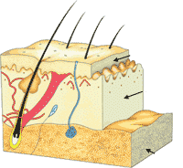
البشرة .
..الأدمة......
...خلايا دهنية .....

- الشكل يمثل عظام الانسان حدد نوع العظم المشار الية الاسهم
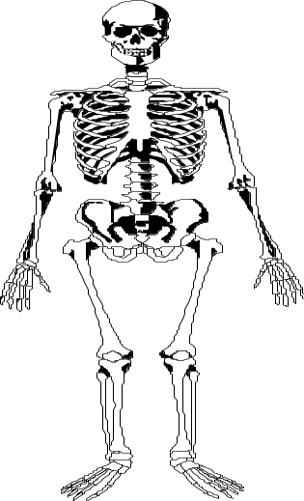
......مسطحة .....
........طويلة .........

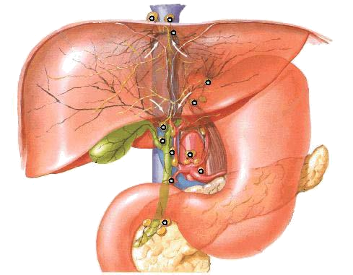
(5)الأمعاء الدقيقة
(3) ..الحوصلة الصفراوية ...
(2)
(4) المعدة
(1) .الكبد..
3– الشكل المقابل يمثل جزء من الجهاز الهضمي :
- أكتب البيانات على الرسم .
- ما علاقة العضو رقم (1) بالعضو رقم (3)
- -----ينتج العصارة الصفراوية التي يخزنها في الحوصلة ----------
- يفرز العضو رقم (2) عصارة ---البنكرياسية --------
- يفرز العضو رقم ( 4) عصارة ------المعدية --------

4- الشكل التالي يمثل عينات لفصائل الدم الأربعة
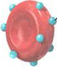
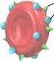
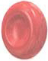
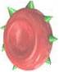

( أ ) ( ب ) ( ج ) ( د )
( أ ) ( ب ) ( ج ) ( د )
- فصيلة الدم ( O ) يمثلها الشكل -------د------ السبب :---------------لا تحتوى على انتيجن--------------
- فصيلة الدم ( AB ) يمثلها الشكل --------ج---- السبب :----تحتوى على نوعين من الانتيجين على السطح------
- بعد أن قام فني المختبر بإضافة أجسام مضادة ( a ( على فصيلة الدم شكل ( أ ) توصل إلي أنها تعود
لدم فصيلته (A ) فهل تستطيع تفسير كيف توصل لمعرفة ذلك ؟
- -------------بسبب تجلط الدم عند اضافة الجسم المضاد لعينة الدم------------------------------

5- يمثل الشكل المقابل يمثل الجهاز الليمفاوي :

- يتكون هذا الجهاز من العقد اللمفاوية و الأوعية اللمفاوية
- وظائف الجهاز اللمفاوي : -
* .....الحفاظ على المستوى الصحيح لسوائل والبروتينات في الدم ..........
*-....... مقاومة العدوى.................

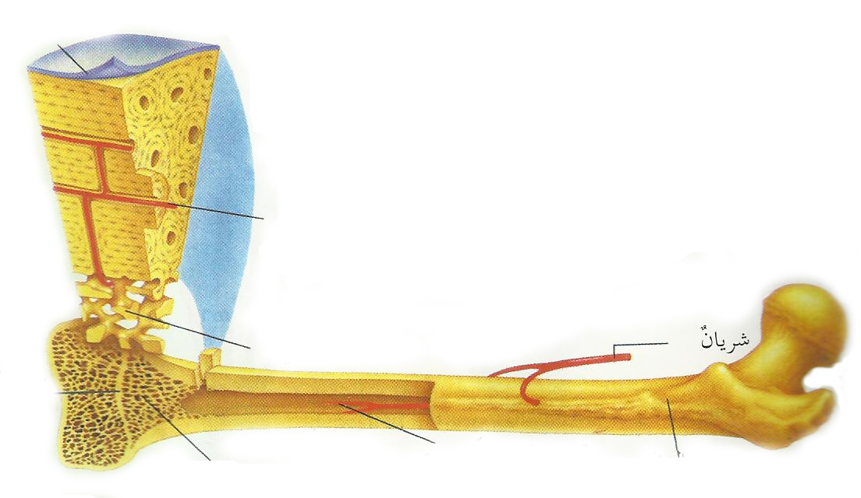
1
2
5
4
3

6- الشكل المقابل يمثل تركيب العظم الطويل

- اكتب أسماء الأجزاء رقم :

( 1 ) -----رأس العظم-----
( 2 ) ----ساق العظم--
( 3 ) -----السمحاق-----
( 4 ) ---قناة هافرس المركزية --

- الجزء الذي يحتوي على النخاع الأحمر رقم ( 1 )
- الجزء الذي يحتوي على النخاع الأصفر رقم ( 2 )
- الجزء الذي يتكون في معظمه من العظم المدمج (الكثيف) رقم ( 2 )
- الجزء الذي يحوي العظم الاسفنجي رقم ( 1 )
- وظيفة الجزء رقم ( 4 ) :
تحتوى على الأعصاب والأوعية الدموية فتنقل الغذاء و الأكسجين إلي الخلايا العظمية الحية وتنقل الفضلات منها

- يغطي الجزء رقم ( 3 ) العظم ويتكون من –نسيج ضام -- و –خلايا عظمية -- و -----ألياف عصبية ----

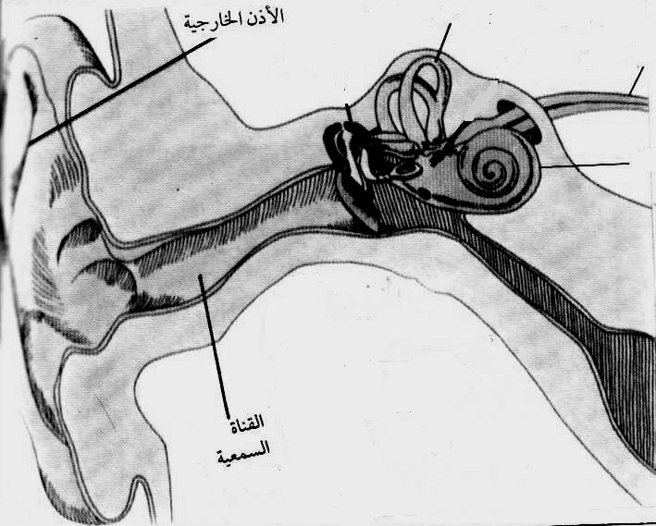
1---القنوات الهلالية --
3-----القناة السمعية ------
2----القوقعة-------------

7- الشكل التالي يمثل تركيب الأذن
- أكمل البيانات على الرسم

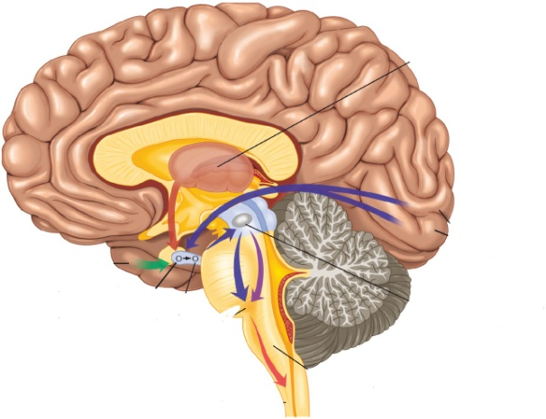
النخاع المستطيل
.الكرة المخية المخية ..............
الحبل الشوكي
المخيخ
8- الشكل يمثل التالي الدماغ

- أكمل البيانات على الرسم

* أكمل خريطة المفاهيم

جسم الإنسان
العصبي
الهيكلي
الأجهزة
التنفسي
الهضمي
الإفرازي
الإخراجي
عضلي
الأربطة
عظام
العضلات
اوتار
غدد صماء
هرمونات
مركزي
طرفي
حويصلات هوائية
كيميائية
فيزيائية

يتكون من

منها

تتكون من يحدث بها يتم تبادل الغازات نوعــان تتكون من
نوعان هضم

تفرز

 |  |  |  |  |  |  |  |  |  | الدم
 |  |  |  |  |  |  |  |  |  | يتكون من
 |  | خلايا الدم الحمراء |  |  |  |  |  |  |  | خلايا الدم البيضاء |  |  |  |  |  | البلازما |  |  |  |  | صفائح دموية
الوظيفة |  |  |  |  |  |  |  | الوظيفة |  |  |  |  |  |  |  |  |  |  |  |  | الوظيفة
 |  | نقل الأكسجين |  |  |  |  |  |  |  | الدفاع والحماية |  |  |  |  |  |  |  |  |  |  | تساعد على تجلط الدم

 |  |  |  |  |  |  |  |  |  |  |  |  |  | الجهاز الإخراجي
 |  |  |  |  |  |  |  |  |  |  |  |  |  | يتكون من
 |  | الرئتين |  |  |  |  |  |  |  |  |  |  |  | الجلد |  |  |  |  |  |  |  |  |  |  |  |  |  |  |  |  |  |  |  |  |  |  |  |  |  |  |  |  |  |  |  |  | الكليتين
الوظيفة |  |  |  |  |  |  |  | المواد الإخراجية |  |  |  |  |  |  |  |  |  |  |  |  |  |  |  |  |  |  |  |  |  |  |  |  |  |  |  |  |  |  |  |  |  |  |  | المواد الإخراجية
 |  | طردCO₂الزفير  أدخال O₂الشهيق |  |  |  |  |  |  |  |  |  |  |  | CO₂ / H₂O  الفضلات |  |  |  |  |  |  |  |  |  |  |  |  |  |  |  |  |  |  |  |  |  |  |  |  |  |  |  |  |  |  |  |  | البول
 |  |  |  |  |  |  |  |  |  |  |  |  |  |  |  | الأوعية الدموية
 |  |  |  |  |  |  |  |  |  |  |  |  |  |  |  | يتكون من
 |  | الشرايين |  |  |  |  |  |  |  |  |  |  |  |  |  | الأوردة |  |  |  |  |  |  |  |  |  |  |  |  |  |  |  |  |  |  |  |  |  |  |  |  |  |  |  |  |  |  |  |  | الشعيرات الدموية
االشكل |  |  |  |  |  |  |  |  | تحتوي |  |  |  |  |  |  |  |  |  |  |  | على |  |  |  |  |  |  |  |  |  |  |  |  |  |  |  |  |  |  |  |  |  |  |  |  |  |  |  |  |  | الحجم
 |  | أنابيب قوية ومرنه وجدر سميكة |  |  |  |  |  |  |  |  |  |  |  |  |  | صمامات تساهم في دفع الدم |  |  |  |  |  |  |  |  |  |  |  |  |  |  |  |  |  |  |  |  |  |  |  |  |  |  |  |  |  |  |  |  | اكثر الأوعيه صغرا

 |  |  |  |  |  |  |  |  |  |  |  |  |  |  |  |  |  | المعدة
 |  |  |  |  |  |  |  |  |  |  |  |  |  |  |  |  |  | يتكون من
 |  |  |  |  |  |  |  |  |  |  |  |  |  |  |  |  |  |  |  |  |  |  |  |  |  | عصارة معدية
 |  |  |  |  |  | تتكون من
 |  | انزيم الببسين |  |  |  |  |  |  |  |  |  |  |  |  |  |  |  |  |  |  | حمض الهيدروكلوريك |  |  |  |  |  |  |  |  |  |  |  |  |  |  |  |  |  |  |  |  |  |  |  |  |  |  |  |  | المخاط
 |  |  |  |  |  |  |  |  |  |  |  |  |  |  |  |  |  |  | االأوعية الدموية
 |  |  |  |  |  |  |  |  |  |  |  |  |  |  |  |  |  |  | يتكون من
 |  |  |  | الشرايين |  |  |  |  |  |  |  |  |  |  |  |  |  |  | الأوردة |  |  |  |  |  |  |  |  |  |  |  |  |  |  |  |  |  |  |  |  |  |  |  |  |  |  |  |  |  |  |  |  |  |  |  |  | الشعيرات الدموية
 | االشكل |  |  |  |  |  |  |  |  |  |  |  | تحتوي |  |  |  |  |  |  |  |  | على |  |  |  |  |  |  |  |  |  |  |  |  |  |  |  |  |  |  |  |  |  |  |  |  |  |  |  |  |  |  |  |  | الحجم
 |  |  |  | أنابيب قوية مرنة وجدر سميكة |  |  |  |  |  |  |  |  |  |  |  |  |  |  | صمامات تساهم في دفع الدم |  |  |  |  |  |  |  |  |  |  |  |  |  |  |  |  |  |  |  |  |  |  |  |  |  |  |  |  |  |  |  |  |  |  |  |  | أصغر الأوعية
مكونات الدم
كريات الدم الحمراء
كريات الدم البيضاء
البلازما
الصفائح الدموية
المضادات
a
ab
b
لا يوجد
Bفصيلة الدم.
O فصيلة الدم.
A فصيلة الدم.
AB فصيلة الدم.

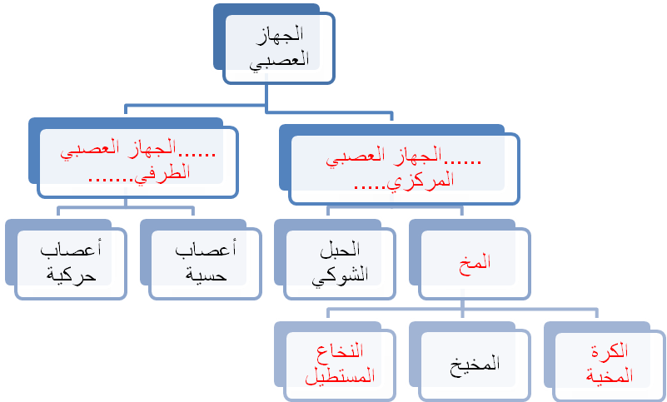

البنكرياس يعمل
إفراز هرمون الأنسولين
انخفاض. السكر في الدم
إرتفاع السكر في الدم
توقف هرمون الأنسولين
توقف البنكرياس

الهرمون
التعريف : مواد كيميائية تصنع بواسطة الغدد
يفرز عن طريق
الغدد

وهي جزء من
الجهاز جهاز الافراز الداخل.

لها قنوات تفرز مباشرة في الأعضاء
ليس لها قنوات تفرز في الدم وتسمى الغدد الصماء
مثل : - الغدة النخامية 2- الغدة الدرقية 3- الغدد جار الدرقية 4- الغدة الكظرية 5- الغدة الثيموسية 6- البنكرياس 7- المبيضان 8 - الخصيتين

